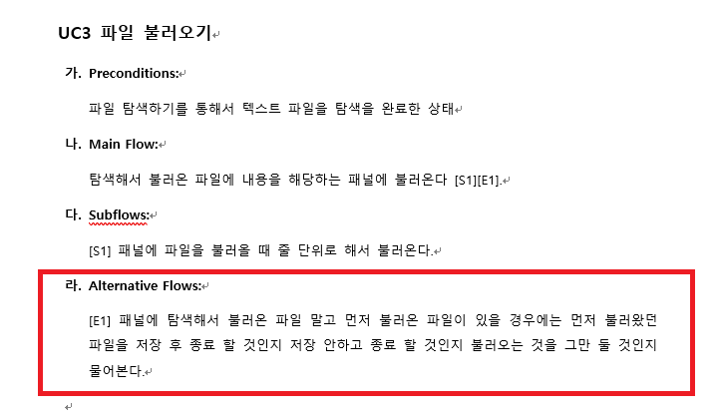탭을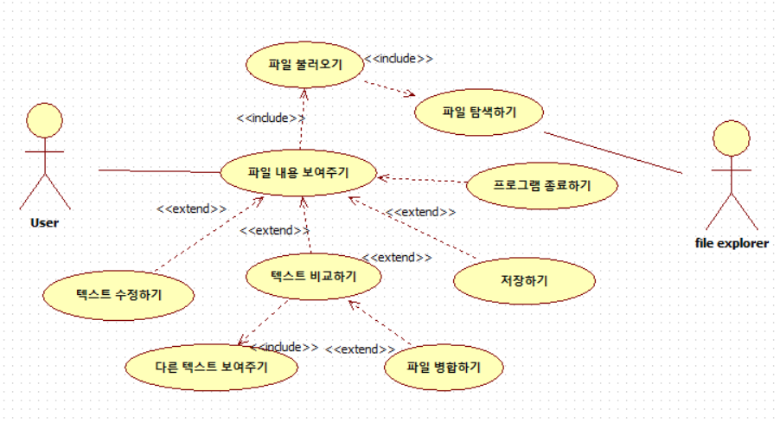 여러 개 사용할 경우, 또다른 탭을 띄우는 방법을 채택하게 되면, 이런 대안흐름을 생각하지 않아도 된다.(여기서 탭이란, 2개의 패널이 합쳐져 있는 하나의 창을 의미.)

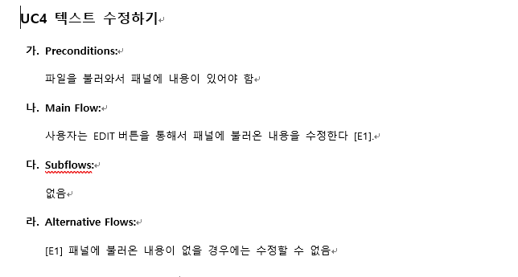

이 Use Case가 과연 우리가 생각한 기능이 맞는지 생각해볼 필요가 있다고 판단.

* Winmerge프로그램을 예로 들자면, 파일을 로드한 후 패널에 띄우게 되면, 텍스트를 EDIT버튼을 누를 필요도 없이 바로 수정이 가능하다.
* 그러나 이 use case의 경우는 패널에 파일을 띄우더라도, edit버튼을 누르지 않으면 수정이 불가능 하다는 내용으로 해석된다.
* 그러면 굳이 이 기능이 필요한 것인지 다시한번 생각해볼 필요가 있다고 판단.
* (추가) : Winmerge에 읽기전용이라는 기능으로 텍스트 수정을 금하는 기능이 존재. 이 기능을 체크했다가 다시 해제하면 수정이 가능하게 되는 기능이다.

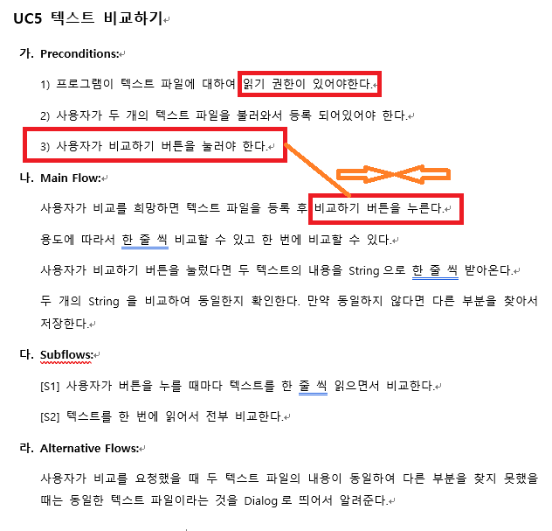

1. 읽기 권한이라는 걸 더 자세히 정의를 해야 되는지
2. 비교하기 버튼을 눌러야 한다 는 게 사전조건인데, 그 후에 메인흐름에 비교하기 버튼을 누른다는 내용이 들어가면 모순이지 않을까 싶다

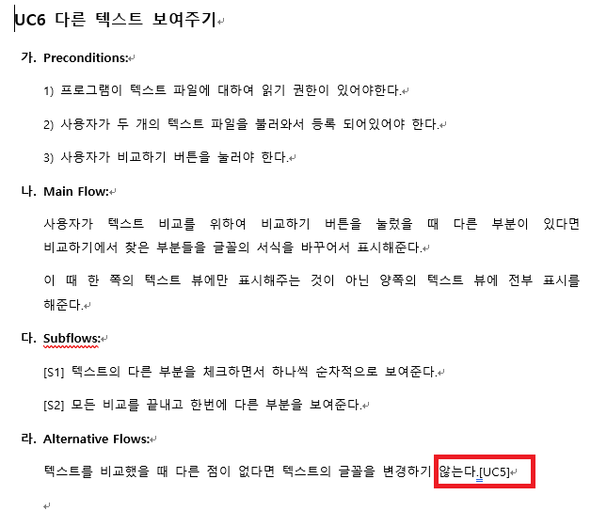

UC5가 왜 붙었는지 설명 해 줄 수 있니..?(이건 단순히 내가 이해가 안돼서 그래ㅋㅋㅋ)

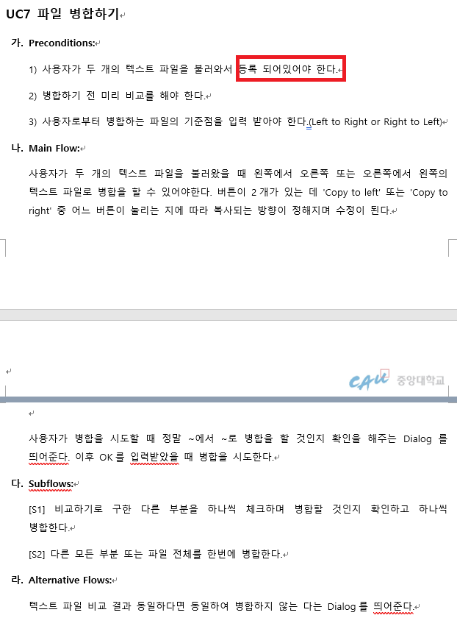

* 두개의 텍스트 파일이 LOAD 되어있어야 한다. 가 좀 더 좋은 표현이지 않을까 판단

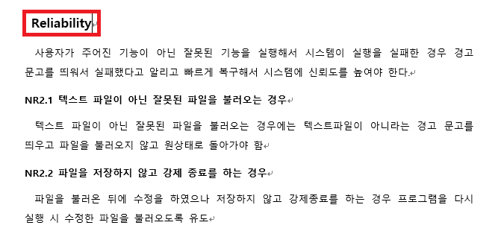

* 여기에 해당하는 내용들이 앞서 위에서 언급된 ‘파일 불러오기’와 ‘저장하지 않고 종료’의 Alternative Flows에 해당하는 내용이라고 판단, 중복되는 내용으로 생각되어짐..